Kết quả bài Bootstrap của Phan Văn Trung

# Giao diện mẫu



# Giao diện của học viên

## Trên desktop

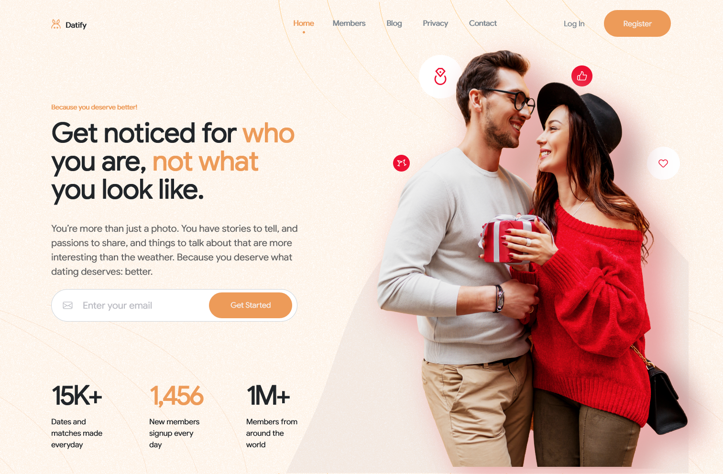

## Trên mobile



## Giao diện tablet (dọc)

## Giao diện tablet (ngang)



|  |  |  |
| --- | --- | --- |
| Tiêu chí | Điểm | Đạt được |
| Sử dụng kiến thức về OOCSS + SMACSS (hoặc OOCSS + BEM) để viết style cho website | 3 | 1.5 |
| Sử dụng SCSS | 2 | 2 |
| Sử dụng Bootstrap 5 với tối thiểu các components sau:  - Navbar  - Jumbotron  - Form control  - Button  - Link | 3 | 3 |
| Tương thích với tất cả kích thước màn hình (từ 320px trở lên) | 2 | 1.5 |
| Hiệu ứng | 2 | 0 |
| Giống thiết kế | 3 | 2.5 |
|  |  | 10.5 |

Nhận xét:

* Vẫn viết lại nhiều cái đã có sẵn của Bootstrap
* Nút register chưa có hiệu ứng hover
* Màu email icon ở subscription form & text size không giống thiết kế
* Input field mặc định không có border
* Ở một số kích thước màn hình thì nút Get started đang bị ẩn
* Hamburger icon nên bỏ outline thì sẽ đẹp hơn
* Navbar trên khi xổ ra nên cho thêm spacing để hiển thị rộng rãi
* Bóng đổ trên subscription form đang không giống thiết kế
* Ảnh 2 người đang bị cắt khục ở nền (chính xác là ảnh chỗ lượn sóng đang ko sát vào bên phải nên bị chừa khoảng trống)
* Ảnh 2 ngừa bị thừa khoảng trống ở bottom